https://infourok.ru/vse-o-podgotovke-k-shkole-rekomendacii-dlya-roditelej-6491036.html
Все о подготовке ребенка к школе. Рекомендации для родителей.

Приближается то время, когда ваш ребенок будет носить гордое звание первоклассника. И в связи с этим у вас, как у родителей, возникает масса волнений и переживаний: где и как подготовить ребенка к школе, нужно ли это, что ребёнок должен знать и уметь перед школой, в шесть или семь лет отдать его в первый класс и так далее.
Универсального ответа на эти вопросы нет – каждый ребенок индивидуален. Некоторые дети уже в шесть лет полностью готовы к школе, а с другими детьми в семь лет возникает много хлопот. Но одно можно сказать точно – готовить детей к школе обязательно нужно, потому что это станет отличным подспорьем в первом классе, поможет в обучении, значительно облегчит адаптационный период.
Одни учителя первоклашек жалуются на то, что некоторые «переподготовленные» дети и уже все умеют, и в школе на первых порах им просто нечего делать. Другие отмечают, что малыш без труда воспроизводит английские слова, но при этом не может связно рассказать, о чем он только что прочитал по-русски. Третьи восхищаются почти гениальными детьми – только вот эти дети то пеналы теряют, то туалет в школе не могут найти, и испытывают трудности в общении со своими сверстниками.

Что включает в себя подготовка к школе?
Подготовка ребенка к школе – это целый комплекс знаний, умений и навыков, которыми должен владеть дошкольник. И сюда входит далеко не только совокупность необходимых знаний. Итак, что подразумевает качественная подготовка к школе?
В литературе существует множество классификаций готовности ребенка к школе, но все они сводятся к одному: готовность к школе подразделяется на физиологический, психологический и познавательный аспект, каждый из которых включает в себя целый ряд составляющих. Все виды готовности должны гармонично сочетаться в ребенке. Если что-то не развито или развито не в полной мере, то это может послужить проблемам в обучении в школе, общении со сверстниками, усвоении новых знаний и так далее.

Физиологическая готовность ребенка к школе
Этот аспект означает, что ребенок должен быть готов к обучению в школе физически. То есть состояние его здоровья должно позволять успешно проходить образовательную программу. Если у ребенка имеются серьезные отклонения в психическом и физическом здоровье, то он должен обучаться в специальной коррекционной школе, предусматривающей особенности его здоровья. Кроме этого, физиологическая готовность подразумевает развитие мелкой моторики (пальчиков), координации движения. Ребенок должен знать, в какой руке и как нужно держать ручку. А также ребенок при поступлении в первый класс должен знать, соблюдать и понимать важность соблюдения основных гигиенических норм: правильная поза за столом, осанка и т. п.
Психологическая готовность ребенка к школе
Психологический аспект готовности включает в себя три компонента: интеллектуальная готовность, личностная и социальная, эмоционально-волевая.
Интеллектуальная готовность к школе:
- к первому классу у ребенка должен быть запас определенных знаний (речь о них пойдет ниже);
- он доложен ориентироваться в пространстве, то есть знать, как пройти в школу и обратно, до магазина и так далее;
- ребенок должен стремиться к получению новых знаний, то есть он должен быть любознателен;
- должны соответствовать возрасту развитие его памяти, речи, мышления.
Личностная и социальная готовность подразумевает следующее:
- ребенок должен быть коммуникабельным, то есть уметь общаться со сверстниками и взрослыми; в общении не должно проявляться агрессии, а при ссоре с другим ребенком должен уметь оценивать и искать выход из проблемной ситуации; ребенок должен понимать и признавать авторитет взрослых;
- толерантность; это означает, что ребенок должен адекватно реагировать на конструктивные замечания взрослых и сверстников;
- нравственное развитие, ребенок должен понимать, что хорошо, а что – плохо;
- ребенок должен принимать поставленную педагогом задачу, внимательно выслушивая, уточняя неясные моменты, а после выполнения он должен адекватно оценивать свою работу, признавать свои ошибки, если таковые имеются.
Эмоционально-волевая готовность ребенка к школе предполагает:
- понимание ребенком, почему он идет в школу, важность обучения;
- наличие интереса к учению и получению новых знаний;
- способность ребенка выполнять задание, которое ему не совсем по душе, но этого требует учебная программа;
- усидчивость – способность в течение определенного времени внимательно слушать взрослого и выполнять задания, не отвлекаясь на посторонние предметы и дела.

Познавательная готовность ребенка к школе
Данный аспект означает, что будущий первоклассник должен обладать определенным комплексом знаний и умений, который понадобится для успешного обучения в школе. Итак, что должен знать и уметь ребенок в шесть-семь лет?
- Внимание.
- Заниматься каким-либо делом, не отвлекаясь, в течение двадцати-тридцати минут.
- Находить сходства и отличия между предметами, картинками.
- Уметь выполнять работу по образцу, например, с точностью воспроизводить на своем листе бумаги узор, копировать движения человека и так далее.
- Легко играть в игры на внимательность, где требуется быстрота реакции. Например, называйте живое существо, но перед игрой обсудите правила: если ребенок услышит домашнее животное, то он должен хлопнуть в ладоши, если дикое – постучать ногами, если птица – помахать руками.
- Математика.
- Цифры от 0 до 10.
- Прямой счет от 1 до 10 и обратный счет от 10 до 1.
- Арифметические знаки: « », «-«, «=».
- Деление круга, квадрата напополам, четыре части.
- Ориентирование в пространстве и листе бумаги: «справа, слева, вверху, внизу, над, под, за и т. п.
- Память.
- Запоминание 10-12 картинок.
- Рассказывание по памяти стишков, скороговорок, пословиц, сказок и т.п.
- Пересказывание текста из 4-5 предложений.
- Мышление.
- Заканчивать предложение, например, «Река широкая, а ручей…», «Суп горячий, а компот…» и т. п.
- Находить лишнее слово из группы слов, например, «стол, стул, кровать, сапоги, кресло», «лиса, медведь, волк, собака, заяц» и т. д.
- Определять последовательность событий, чтобы сначала, а что – потом.
- Находить несоответствия в рисунках, стихах-небылицах.
- Складывать пазлы без помощи взрослого.
- Сложить из бумаги вместе со взрослым простой предмет: лодочку, кораблик.
- Мелкая моторика.
- Правильно держать в руке ручку, карандаш, кисть и регулировать силу их нажима при письме и рисовании.
- Раскрашивать предметы и штриховать их, не выходя за контур.
- Вырезать ножницами по линии, нарисованной на бумаге.
- Выполнять аппликации.
- Речь.
- Составлять предложения из нескольких слов, например, кошка, двор, идти, солнечный зайчик, играть.
- Понимать и объяснять смысл пословиц.
- Составлять связный рассказ по картинке и серии картинок.
- Выразительно рассказывать стихи с правильной интонацией.
- Различать в словах буквы и звуки.
- Окружающий мир.
- Знать основные цвета, домашних и диких животных, птиц, деревья, грибы, цветы, овощи, фрукты и так далее.
- Называть времена года, явления природы, перелетных и зимующих птиц, месяцы, дни недели, свои фамилию, имя и отчество, имена своих родителей и место их работы, свой город, адрес, какие бывают профессии.

То есть на данном этапе у ребенка уже должен быть определенный уровень мышления, памяти, внимания. Кроме того, ему необходимо научиться строить отношения и общаться – с учителем и другими ребятами, быть вежливым и признавать авторитет взрослых, уметь выполнять задания, в каких-то вопросах уже быть самостоятельным, учиться организованности. Всему этому можно научиться как дома, так и на специальных подготовительных курсах.

Мнения о том, стоит ли готовить ребенка к школе, и как это делать, до сих пор расходятся. Сердобольные бабушки готовы ночи напролет учить малыша читать, чтобы не переплачивать за «специальные курсы», родители же хватаются за голову, пытаясь определить, действительно ли полезны подготовительные программы и, самое главное, что они сами, как родители, могут сделать для своего ребенка, чтобы тот успешно адаптировался в школе. Однако, при правильной организации процесса, подготовка к школе может стать очень увлекательным занятием – и для вас, и для будущего первоклассника.
Так какой же должна быть подготовка в школе? Что могут сделать родители, чтобы новый этап в жизни ребенка прошел безболезненно и успешно?
Кстати, зачем нужно готовить ребенка к школе, знает не каждый родитель. «Потому что так принято» или «потому что так делают все». Здесь и начинаются основные проблемы, поскольку непонимание того, что дает подготовительная работа будущему первокласснику, приводит к разным ситуациям, описанным в начале этой статьи: ребенок обладает массой бесполезных для него на данном этапе знаний, но не умеет делать чего-то элементарного, или не отличается достаточной самостоятельностью, и так далее.
Одни родители считают, что подготовка нужна для того, чтобы малыш успешно прошел негласное собеседование в школе. Что ж, это неплохая мотивация, ведь именно на собеседовании (своего рода неофициальном тестировании) педагог и другие специалисты (психолог, логопед) могут определить, насколько ребенок готов к тому, с чем ему предстоит встретиться в школе: развиты ли у него основные базовые навыки (физические, интеллектуальные), насколько он свободно и уверенно общается, понимает инструкции, выражает свое мнение.
То есть, подготовка к школе должна помочь вашему малышу созреть интеллектуально, социально, эмоционально и психологически для нового этапа в жизни. А это, в свою очередь, поможет ему успешнее учиться и заложит основу для дальнейшего роста.

Подготовка к школе в домашних условиях
В первую очередь, начиная заниматься с ребенком дома, не гонитесь за формальными результатами: каждый малыш очень индивидуален, а различными «ты должен» или сравнениями со знакомыми ему детьми вы можете спровоцировать формирование у него комплекса неполноценности. Ваша задача – превратить процесс в удовольствие, чтобы все занятия – задачки, поделки и чтение – не вызывало у него отторжения. Хорошо, если ребенок уже понимает ценность обучения, и у него есть мотивация, но если нет, вы можете сделать так, чтобы интерес появился.
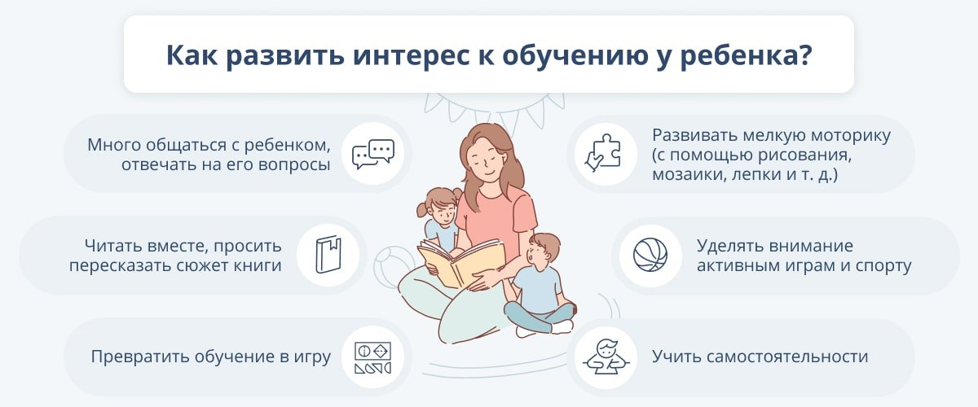
Домашние занятия с ребенком очень полезны и необходимы будущему первокласснику. Они положительно влияют на развитие ребенка и помогают в сближении всех членов семьи, установлении доверительных отношений. Но такие занятия не должны быть для ребенка принудительными, его необходимо в первую очередь заинтересовать, а для этого лучше всего предлагать интересные задания, а для занятий выбрать наиболее подходящий момент. Не надо отрывать ребенка от игр и усаживать его за стол. Постарайтесь увлечь его, чтобы он сам принял ваше предложение позаниматься. Кроме этого, занимаясь с ребенком дома, родители должны знать, что в пять-шесть лет дети не отличаются усидчивостью и не могут долгое время выполнять одно и то же задание. Занятие дома не должно продолжаться более пятнадцати минут. После этого следует сделать перерыв, чтобы ребенок отвлекся. Очень важна смена деятельности. Например, сначала вы в течение десяти-пятнадцати минут выполняли логические упражнения, потом после перерыва можно заняться рисованием, далее поиграть в подвижные игры, после чего полепить из пластилина забавные фигуры и т. п.
Родители должны знать и еще одну очень важную психологическую особенность детей дошкольного возраста: их основным видом деятельности является игра, через которую они развиваются и получают новые знания. То есть все задания должны преподноситься малышу в игровой форме, а домашние занятия не должны превращаться в учебный процесс. Но занимаясь с ребенком дома, даже не обязательно отводить для этого какое-то конкретное время, развивать своего малыша можно постоянно. Например, когда вы гуляете во дворе, обратите внимание ребенка на погоду, поговорите о времени года, подметьте, что выпал первый снег или у деревьев начали опадать листья. На прогулке можно посчитать количество лавочек во дворе, подъездов в доме, птиц на дереве и так далее. На отдыхе в лесу познакомьте ребенка с названиями деревьев, цветов, птиц. То есть старайтесь, чтобы ребенок обращал внимание на то, что его окружает, что происходит вокруг него.
Большую помощь родителям могут оказать различные развивающие игры, но при этом очень важно, чтобы они соответствовали возрасту ребенка. Прежде чем показать игру ребенку, познакомьтесь с ней сами и решите, насколько она может быть полезной и ценной для развития малыша. Можно порекомендовать детское лото с изображениями животных, растений и птиц. Не стоит дошкольнику приобретать энциклопедии, скорее всего они его не заинтересуют или интерес к ним пропадет очень быстро. Если ваш ребенок посмотрел мультфильм, попросите рассказать о его содержании – это станет хорошей тренировкой речи. При этом задавайте вопросы, чтобы ребенок видел, что это для вас действительно интересно. Обращайте внимание на то, правильно ли ребенок при рассказывании произносит слова и звуки, если есть какие-то ошибки, то деликатно говорите о них ребенку и исправляйте. Разучивайте с ребенком скороговорки и стишки, пословицы.
Дома очень важно развивать мелкую моторику ребенка, то есть его руки и пальчики. Это необходимо для того, чтобы у ребенка в первом классе не было проблем с письмом. Многие родители совершают большую ошибку, запрещая ребенку брать в руки ножницы. Да, ножницами можно пораниться, но если с ребенком проговорить, как правильно обращаться с ножницами, что можно делать, а что – нельзя, то ножницы не будут представлять опасности. Следите, чтобы ребенок вырезал не хаотично, а по намеченной линии. Для этого вы можете нарисовать геометрические фигуры и попросить ребенка их аккуратно вырезать, после чего из них можно сделать аппликацию. Это задание очень нравится детям, а его польза очень высока. Для развития мелкой моторики очень полезна лепка, да и детям очень нравится лепить различные колобки, зверушек и другие фигурки. Учите вместе с ребенком пальчиковые разминки – в магазинах без проблем можно купить книжку с увлекательными и интересными для малыша пальчиковыми разминками. Кроме этого, тренировать руку дошкольника можно с помощью рисования, штриховки, завязывания шнурков, нанизывания бусинок.
При выполнении ребенком письменного задания следите, правильно ли он держит карандаш или ручку, чтобы его рука не была напряжена, за осанкой ребенка и расположением листа бумаги на столе. Продолжительность выполнения письменных заданий не должна превышать пяти минут, при этом важность имеет не быстрота выполнения задания, а его точность. Начинать следует с простых заданий, например, обводить изображение, постепенно задание должно усложняться, но только после того, как ребенок будет хорошо справляться с более легким заданием.
Некоторые родители не уделяют должного внимания развитию мелкой моторики ребенка. Как правило, по причине незнания, насколько важно это для успешного обучения ребенка в первом классе. Известно, что наш ум лежит на кончиках наших пальцев, то есть чем лучше у ребенка развита мелкая моторика, тем выше его общий уровень развития. Если у ребенка плохо развиты пальчики, если ему трудно вырезать и держать в руках ножницы, то, как правило, у него плохо развита речь и он отстает по своему развитию от сверстников. Именно поэтому логопеды рекомендуют родителям, чьи дети нуждаются в логопедических занятиях, одновременно заниматься лепкой, рисованием и другими занятиями на развитие мелкой моторики.
Обязательно учтите следующее:
- Не злитесь, если ребенок чего-то не понимает и делает не так, побуждайте его задавать вопросы и решать возникающие проблемы, помогайте ему, но в то же время не торопитесь сделать что-то за него;
- Развитие должно быть гармоничным. Понятно, что если ребенку чтение дается легко, а вот задачки он решает с трудом, то второму делу придется уделить больше внимания и времени. Однако не концентрируйтесь на чем-то одном. Важна и красивая речь, и внимание, и память, и физические навыки.
- Занятия должны длиться не больше 30 минут, в противном случае малыш теряет терпение и интерес. Лучше чередовать занятия и сочетать их с раскрашиванием, поделками и т.д.
- Хорошо выработать определенный режим: в одно время вставать, питаться, гулять, заниматься, ложиться спать. Это поможет малышу проще адаптироваться к школе.
- Уже сейчас учитесь отпускать от себя ребенка. Страх за малыша, возможно, полностью не пройдет, но ваша задача – научить его обходиться без вас в самых элементарных ситуациях.

Курсы подготовки к школе
О платных курсах подготовки к школе у нас в стране сложилось неоднозначное мнение. Есть такие курсы и при самих школах, есть в некоммерческих организациях, есть в частных студиях. Нередко на таких курсах детей просто «натаскивают» на то, чтобы они отвечали правильно на определенные вопросы и легко выполняли нужные задания. Однако намного важнее, чтобы малыш учился сам делать выводы, рассуждать, творчески мыслить.
Поэтому при выборе курсов подготовки узнайте:

- Есть ли у студии право на развивающую и просветительскую деятельность.
- По каким программам проводится подготовка (обязательно должна быть система!).
- Какого уровня специалисты работают.
- Есть ли свои пособия, материалы или все это придется приобретать самостоятельно.
- Продолжительность и интенсивность занятий (если слишком много, то подготовка станет для ребенка стрессом, так что уже до школы он может возненавидеть любой учебный процесс).
- Сколько человек в группах. По сути, чем меньше, тем лучше, ведь в маленьких группах есть возможность уделить достаточно внимания каждому ребенку.

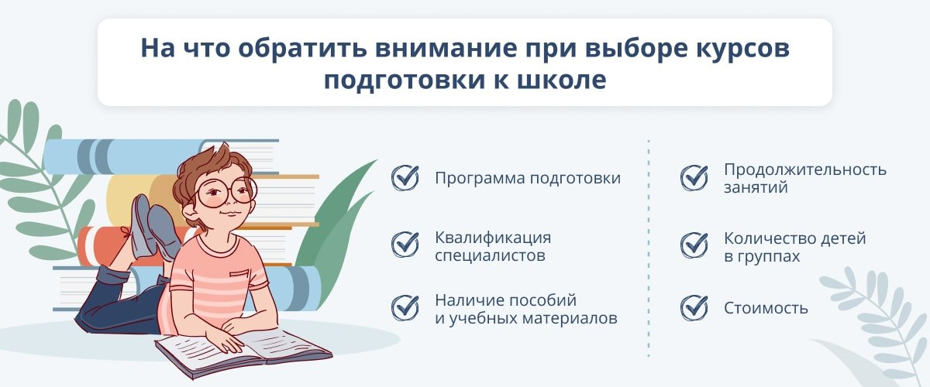
Попадая в школу, жизнь ребёнка кардинально меняется. Нахождение в новом обществе среди незнакомых людей, новые требования и правила... Всё это и так способствует стрессовому состоянию. Еще хуже будет чувствовать себя ребёнок, который понимает, что ему не удается то, что легко могут одноклассники. Дети, которые совсем не подготовлены к школе, попадают в категорию отстающих и получают опыт неуспешности, что в свою очередь сильно демотивирует их к обучению. Оживить мотивацию к обучению потом гораздо сложнее.
Учителя начальных классов и педагоги-психологи называют несколько видов страхов, которые ребенок испытывает перед первым классом: поднять руку, отвечать у доски, сделать ошибку, знакомство с новыми детьми, осуждение другими детьми, расставание с любимой игрушкой, одиночество, двойки. Лучше, если к такому кризису родители помогут своему ребёнку подготовиться. Это как построить мост между детсадом и школой. Для этого существует масса развивающих центров. В малых группах опытный педагог поможет ребёнку все эти страхи превратить в силу. Когда он пойдёт в школу, у него их просто не будет.
Посещение курсов по подготовке помогает ребёнку быстрее адаптироваться к школьной системе: социализироваться, привыкнуть к системе уроков/занятий. Занятия в детском саду менее продолжительны по времени, чаще всего они проходят в том же помещении, где и игровая деятельность. На курсы подготовки к школе дети приходят целенаправленно, каждый из них знает, что они идут учиться. Так же они принимают общие правила: сидеть ровно на стуле, выполнять задания всем вместе, выходить к доске, не вставать и не кричать во время занятия. Но в то же время небольшие группы помогают обеспечить индивидуальный подход к каждому ребёнку, что не всегда возможно при классе в 30 человек.
Дети на занятиях находятся без родителей, они учатся самостоятельности, они сами принимают решения, если им не понятно они сами должны задать вопрос преподавателю, выполнить и принести домашнее задание, они сами несут за это ответственность.
При школах сейчас также существуют подготовительные курсы, они недорогие и тоже призваны помочь детям адаптироваться к школьным занятиям.
Но если родитель берет на себя ответственность по самостоятельной подготовке к школе, часто возникает ситуация, что он делает это неправильно с методической точки зрения. Да, родители умеют читать, считать и писать, но это не значит, что они могут легко научить этому малыша, потому что не являются профессиональными педагогами. Ягодкин отмечает, что самая частая ошибка в том, что родители учат с детьми буквы, а не звуки. Это приводит к тому, что ребенок не может сложить их в слоги. Например, выучив буквы М (эм) и А, ребёнок читает: ЭМА, вместо МА. И таких ошибок бывает достаточно много. Далее педагогу приходится переучивать ребенка, а это гораздо сложнее, чем научить ребёнка с нуля.

Стоит ли заниматься платно или нет – решать вам. Однако даже если у вас есть время на домашние занятия, не лишним все-таки будет поводить малыша на курсы, особенно, если он не посещает детский сад. Даже элементарные навыки общения с разными людьми и умение строить отношения в разных ситуациях, когда мамы с папой нет рядом, пригодятся ему в последующей жизни. И тогда первый год школы не превратится в сильнейший стресс.

